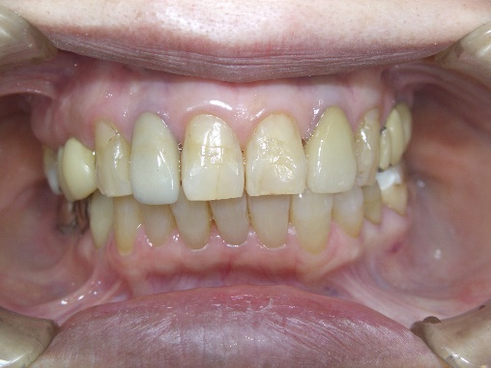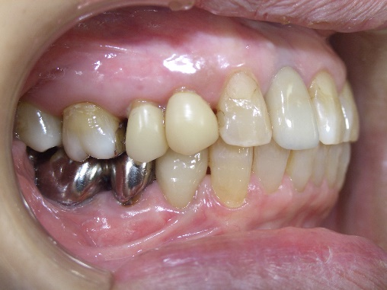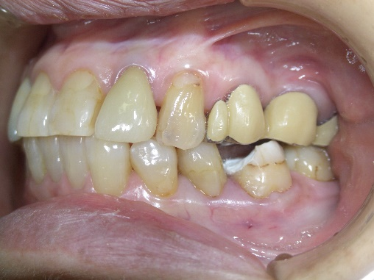
６０代女性の方です。
銀歯や白い被せ物をしたところの違和感があったそうです。
このままでは歯が無くなってしまうのではないかと心配になり、
これを期にしっかりと治したいとのことでした。

根の治療と平行して、徹底的に歯周病治療も行っていきます。
これには医学的な理由があります。
一つは、沼地の様な土台（歯周病に感染した歯肉や口腔内の環境）に、豪邸（被せ物）を立てても時間の経過で必ず問題を起こすからです。

しっかり治療したところを、問題なく健康な状態で使い続けて頂くために、
専門の歯科衛生士が担当制で処置に当たらせて頂きます。

